Séance 10

1. Correction exercice
Exercice 1
1. Un gaz à effet de serre garde une partie de la chaleur autour de la Terre, au lieu de la laisser repartir complètement dans l’espace.
2. Parce qu’il réchauffe la planète : grâce à lui, la température moyenne est d’environ +15 °C.
Sans cet effet, il ferait autour de –18 °C, la Terre serait beaucoup trop froide pour la vie telle qu’on la connaît.
3. - La combustion de carburants fossiles (charbon, pétrole, gaz) dans les usines, les voitures, les centrales…
- L’utilisation d’engrais en agriculture.
- Certains procédés industriels.
Tout cela augmente la quantité de gaz à effet de serre dans l’atmosphère.
4. Le PRG est un nombre qui indique à quel point un gaz réchauffe l’atmosphère par rapport au dioxyde de carbone.
Il sert à comparer l’importance des différents gaz à effet de serre pour le climat.
5. Parce que pour la même quantité, ils réchauffent beaucoup plus que le dioxyde de carbone :
- le méthane réchauffe environ 25 fois plus,
- le protoxyde d’azote réchauffe environ 298 fois plus.
Donc même s’ils sont moins présents, ils ont un effet très fort sur le climat.
Exercice 2
1. On a 12 g de carbone et 32 g de dioxygène dans un récipient fermé.
Masse de dioxyde de carbone obtenue
On part de 12 g + 32 g = 44 g de matières au total.
Lors de la combustion, le carbone et le dioxygène se transforment en dioxyde de carbone, mais rien ne se perd, rien ne se crée : La masse totale reste la même.
On obtient donc 44 g de dioxyde de carbone.
2. Que se passe-t-il si le bocal est ouvert ?
Si le bocal est ouvert après la combustion, le dioxyde de carbone peut s’échapper dans l’air.
La balance ne pèse plus tout le gaz :
La masse mesurée diminue.
En réalité, la masse totale (bocal + gaz + air autour) reste constante, mais on ne la pèse plus entièrement.

2. Leçon
https://nuage03.apps.education.fr/index.php/s/gwDDWee2LYAx7BG
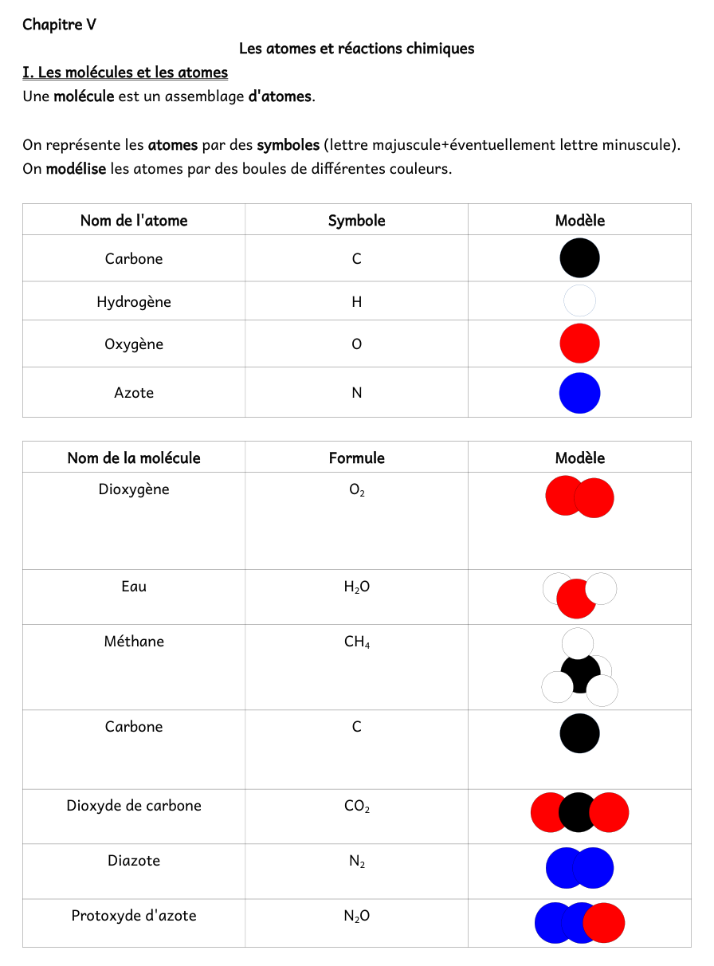

3. À faire pour la prochaine fois
Apprendre la leçon

